Технологическая карта интегрированного урока по предметам «Информационные технологии», «Математика» в 5-ом классе на тему «Правильные многоугольники».
Тип урока: | Урок изучения и закрепления первичных знаний и способов действий
Авторы УМК: | Математика 5 класс А.Г. Мерзляк, В.Б. Полонский, М.С. Якир. Вентана-граф (Алгоритм успеха)  Информатика 5 класс Л.Л. Босова, А.Ю. Босова. БИНОМ (лаборатория знаний)
Цели урока: | Сформировать представление о правильных многоугольниках и способах их построения в среде «Scratch 2», способствовать развитию математической речи, оперативной памяти, произвольного внимания, наглядно-действенного мышления; воспитывать культуру поведения при фронтальной, индивидуальной работе.
Планируемые образовательные результаты (личностные, метапредметные, предметные): | Предметные. Понимать, что такое «правильный многоугольник», уметь находить сумму углов и вычислять внешний угол правильного многоугольника; строить правильные многоугольники в среде программирования «Scratch 2».  Метапредметные. Регулятивные: уметь определять и формулировать цель на уроке с помощью учителя, проговаривать последовательность действий на уроке, работать по коллективно составленному плану, высказывать свое предположение;  Коммуникативные: уметь оформлять свои мысли в устной и письменной форме, уметь выражать свои мысли с достаточной полнотой и точностью;  Познавательные: уметь ориентироваться в своей системе знаний, добывать новые знания, уметь использовать знако-символические средства, преобразовывать информацию из одной формы в другую.  Личностные. Продолжает формироваться:  - ответственное отношение к учению;  - коммуникативная компетентность в общении и сотрудничестве со сверстниками, взрослыми в процессе образовательной деятельности;  - мотив и интерес к учебной деятельности.
Оборудование: | Справочные материалы, для каждого ученика раздаточный материал по теме урока, компьютеры, интерактивная доска, презентация.
Образовательные ресурсы: | znaika.ru, math-prosto.ru, school-collection.edu.ru

Технологическая карта учебного занятия
Предмет |  | Информационные технологии, математика | Класс | 5
Тема учебного занятия |  | «Правильные многоугольники».
Тип учебного занятия  (с указанием формы) |  | Урок изучения и закрепления первичных знаний и способов действий
Главная дидактическая цель |  | Сформировать представление о правильных многоугольниках и способах их построения в среде «Scratch 2», способствовать развитию математической речи, оперативной памяти, произвольного внимания, наглядно-действенного мышления; воспитывать культуру поведения при фронтальной, индивидуальной работе.
Планируемые образовательные результаты
Предметные | Метапредметные |  | Личностные
Понимать, что такое «правильный многоугольник», уметь находить сумму углов и вычислять внешний угол правильного многоугольника; строить правильные многоугольники в среде программирования «Scratch 2». | Регулятивные: уметь определять и формулировать цель на уроке с помощью учителя, проговаривать последовательность действий на уроке, работать по коллективно составленному плану, высказывать свое предположение;  Коммуникативные: уметь оформлять свои мысли в устной и письменной форме, уметь выражать свои мысли с достаточной полнотой и точностью;  Познавательные: уметь ориентироваться в своей системе знаний, добывать новые знания, уметь использовать знако-символические средства, преобразовывать информацию из одной формы в другую. |  | Продолжает формироваться:  - ответственное отношение к учению;  - коммуникативная компетентность в общении и сотрудничестве со сверстниками, взрослыми в процессе образовательной деятельности;  - мотив и интерес к учебной деятельности.
Технологии обучения или элементы технологий | Интегрированный урок с элементами технологии проблемного изложения и деятельностного метода обучения.
Методы обучения | Репродуктивный, частично-поисковый, исследовательский.
Средства обучения, дидактическое обеспечение урока | Справочные материалы, для каждого ученика раздаточный материал по теме урока, компьютеры, интерактивная доска, презентация.
Организационная структура урока

Технология проведения | Деятельность учителя | Деятельность учащихся | Развиваемые УУД
I.Мотивация к учебной деятельности | /слайд 1/  Здравствуйте! Садитесь!  Сегодня у нас не обычное занятие – компьютерный практикум по математике и его проведем мы вместе с учителем математики.  Проверим готовность - нам понадобятся: линейка, транспортир и письменные принадлежности и инструкционные карты занятия.  Итак, начинаем…  Претит ему грабительство,  С собою честен он:  В нём равное количество  Углов, вершин, сторон.  Чтобы узнать о теме нашего урока я предлагаю Вам разгадать ребус  /слайд 2/  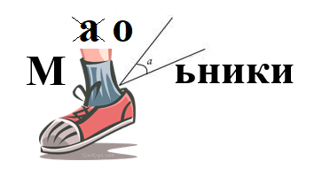 | Осмысленно включаются в работу, учащиеся выдвигают гипотезы. | Коммуникативные: планирование учебного сотрудничества с учителем и сверстниками.  Регулятивные: организация своей учебной деятельности  Личностные:  умение выделять нравственный аспект поведения
II. Актуализация и фиксирование индивидуального затруднения в пробном действии; выявление места и причины затруднения. | Организует учащихся на работу по актуализации знаний; создает эмоциональный настрой урока  /слайд 3/  Вопросы:  - Какие многоугольники вы знаете?  /слайд 4/  -Как вы думаете, кто (или что) кроме человека сможет построить многоугольник?  - В каком случае исполнитель сможет построить многоугольник?  /слайд 5/  - Команды какой среды вы видите на слайде?  - Как вы думаете, есть ли у исполнителя команда «Нарисуй многоугольник»?  Какие команды необходимо задать исполнителю, чтобы он нарисовал многоугольник?  Чтобы выстроить алгоритм для исполнителя, нам необходимы знания из математики. | Учащиеся отвечают на вопросы, аргументирую свой выбор.  Робот, исполнитель  Если ему человек написал для него команды (программу)  Scratch 2  Нет, такой команды у него нет в СКИ | Познавательные: структурирование собственных знаний.  Коммуникативные: организовывать и планировать учебное сотрудничество с учителем и сверстниками.  Регулятивные: контроль и оценка процесса и результатов деятельности.  Личностные: оценивание усвоенного материала.
III. Построение проекта выхода из затруднения. | Предлагает измерить стороны и углы многоугольников (раздаточный материал «Многоугольники»), сделать выводы, дать общее название таким многоугольникам.  Возьмите приложение №1, линейку:  -Измерьте стороны многоугольников. Запишите результаты на чертежах.  Возьмите транспортиры:  - Измерьте внутренние углы, запишите результаты на чертежах.  - Что общего вы заметили у каждого многоугольника?  - Как бы вы назвали такие многоугольники?  - Попробуйте сформулировать тему урока.  /слайд 6/  Организует учащихся на работу по самостоятельной формулировке темы урока, целей. Обеспечивает формирование учебной мотивации для изучения нового материала.  Рассказывает о правильных многоугольниках в жизни /слайд 7-14/ - перелистывать | Измеряют стороны и углы многоугольников (приложение 1); анализируя выполненную работу, высказывают предположение о названии таких многоугольников;  формулируют тему и цели.  Слушают учителя. | Познавательные: умение ориентироваться в своей системе знаний, использовать знако-символические средства.  Личностные: мотивация учения самоопределение.  Регулятивные: умение проговаривать последовательность действий, высказывать свое предположение, формулировать учебную задачу на основе соотнесения того, что уже известно.  Коммуникативные: умение слушать и понимать речь других, оформлять мысли в устной и письменной форме.
IV. Реализация построенного проекта. | Организует работу по нахождение внешнего угла каждого многоугольника, их суммы, выведение формулы для нахождения внешнего угла правильного n-угольника  Продолжим работать с Приложением 1  -Измерьте внешние углы многоугольников. Запишите результаты на чертежах. Найдите их сумму.  - Проверим:  /слайд 15-17/  -Давайте вместе выведем формулу для нахождения  внешнего угла правильного n-угольника  /слайд 18/  Мы с Вами хорошо поработали – немного отдохнем.  Физкультминутка  /слайд 19-21/  Организует работу по написанию системы команд для построения правильного n-угольника в среде программирования «Scratch 2»  Продолжим работу…  - На этом этапе нам понадобится Приложение №2 (достаньте его из папки)  - Выполним вместе задание 1 практической работы  - Составим алгоритм построения многоугольника в среде «Scratch 2»:  - Перенесем данные, полученные в ходе измерений в 1 столбец; (количество углов и сторон у каждого многоугольника)  - Используя тренировочный файл и данные 2 столбца таблицы – (основные команды), составим алгоритм:  - Для запуска алгоритма необходимо первой выполнить команду №4  - Чтобы исполнитель перемещался используем команду …(№7). Зададим число шагов - 100  - Чтобы исполнитель оставлял след при перемещении используем команду…(№5)  - Чтобы исполнитель поворачивался используем команду … №1 Для треугольника угол поворота - 120;  - Сколько раз нужно выполнить эти команды – 3. Возьмем команду…№2 и обрамим повторяющиеся команды;  Запустим скрипт  - Чтобы исполнитель поворачивался при рисовании, необходимо добавить команду из группы «Движение» … (стиль вращения)  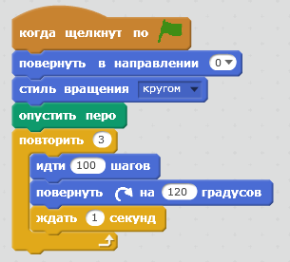  - Что можно сделать, чтобы более детально увидеть процесс рисования? (команда жди)  - Перенесем закодированный цифрами алгоритм в 3 столбец таблицы (часть алгоритма дополним полным описанием команды)  4  5  стиль вращения <кругом>  2<3>  (  6<100>  1<120>  ждать <1> секунду)  Изменим алгоритм так, чтобы исполнитель рисовал пятиугольник, шестиугольник…  Молодцы! | Вычисляют внешние углы каждого многоугольника (приложение1), их суммы; выводят формулу для нахождения внешнего угла правильного n-угольника.  Проводят физкультминутку  Разрабатывают возможные направления решения задачи, отбирают известные факты, позволяющие решить задачу. Обсуждают полученные направления решения задачи, формулируют систему команд для построения правильного n-угольника в среде программирования «Scratch 2», записывают результаты работы (раздаточный материал «Правильные многоугольники в среде Scratch 2»). (Приложение 2)  Добавить команду (жди) | Познавательные: поиск и выделение необходимой информации, использовать знако-символические средства, структурирование знаний.  Регулятивные: уметь проговаривать последовательность действий на уроке, оценивать правильность выполнения действия на уроке.  Коммуникативные: уметь оформлять свои мысли в устной и письменной форме, уметь выражать свои мысли с достаточной полнотой и точностью.  Личностные:  формирование ответственного отношения к учению, готовности обучающихся к самообразованию на основе мотивации к обучению и познанию.
V. Первичное закрепление | Организует работу по первичной отработке написания команд для построения правильного n-угольника в среде программирования «Scratch 2»  (раздаточный материал «Правильные многоугольники в среде Scratch 2»)  - Переходим к выполнению задания 2 (самостоятельно) | Выполняют задания на компьютере с инструкционной карты. | Познавательные: использовать знако-символические средства, структурирование знаний. Регулятивные: оценивать правильность выполнения действия на уроке.  Коммуникативные:  уметь оформлять свои мысли в письменной форме.  Личностные:  формирование готовности к самообразованию.
VI. Рефлексия учебной деятельности на уроке | Организует первичную проверку понимания  (раздаточный материал «Правильные многоугольники в среде Scratch 2»).  Ответьте на вопрос:  - На что похож правильный 120-угольник?  180-угольник? 360-угольник?  - Какой вывод мы сможем сделать, выполнив задание №2? Во что превращается многоугольник при увеличении количества углов?  Запишем вывод: Чем больше количество углов, тем больше вероятность вырождения многоугольника в окружность  /Рефлексия/  Задает домашнее задание:  - ПОСТРОИТЬ ПАРКЕТ;  - заполнить алгоритмы для пяти- и шестиугольника; составить алгоритмы построения 5- и 6-угольника; | Работают самостоятельно, используя приобретённые знания.  Отвечают на вопросы.  Получают домашнее задание (Приложение 3) | Личностные: формирование позитивной самооценки.  Коммуникативные: уметь оформлять свои мысли в устной и письменной форме, уметь выражать свои мысли с достаточной полнотой и точностью.  Регулятивные: оценивание собственной деятельности на уроке.

Приложение 1


Приложение 2
Практическая работа

Задание 1. Постройте правильный треугольник, пятиугольник и шестиугольник
Задание 2. Постройте:
- 90- угольник со стороной 3 шага
- 120- угольник со стороной 4 шага
- 180- угольник со стороной 1 шаг
- 360- угольник со стороной 2 шага
- Результаты работы покажите учителю.
Приложение 3
Слайд 1   | Слайд 2  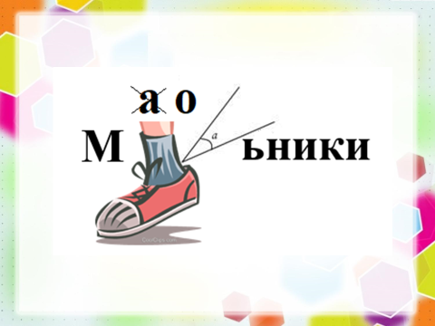
Слайд 3   | Слайд 4  
Слайд 5  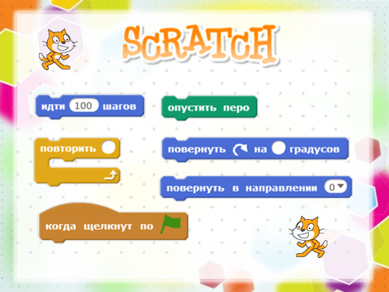 | Слайд 6  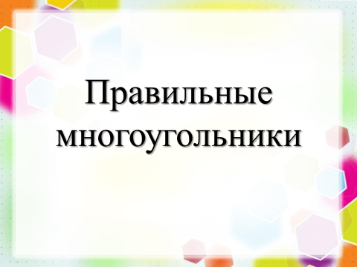
Слайд 7  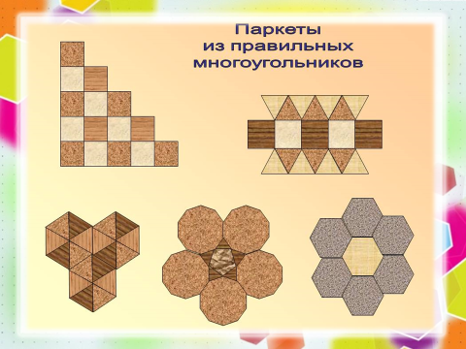 | Слайд 8  
Слайд 9  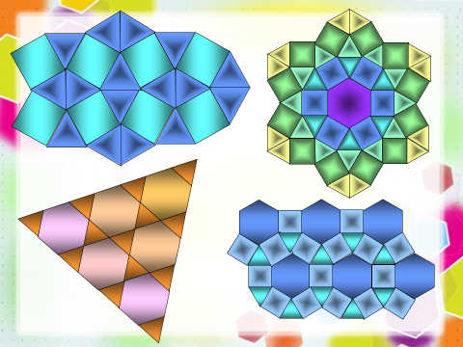 | Слайд 10  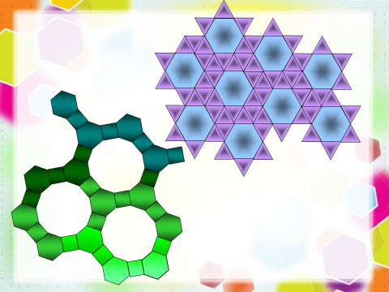
Слайд 11  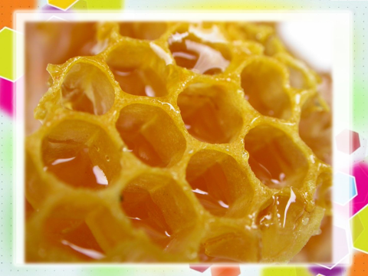 | Слайд 12  
Слайд 13  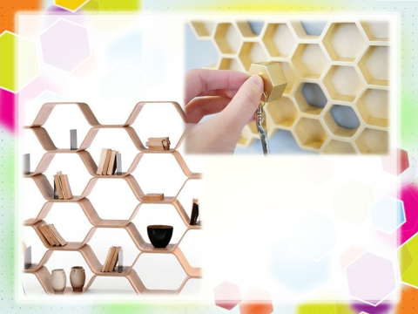 | Слайд 14  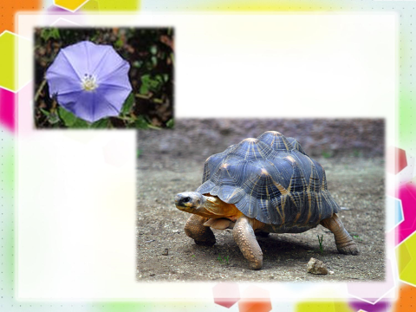
Слайд 15  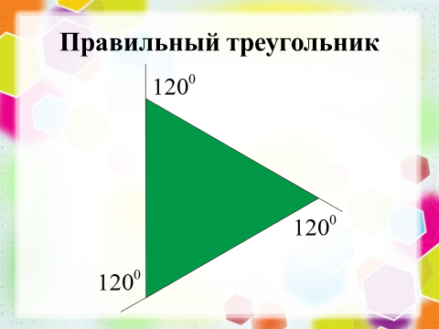 | Слайд 16  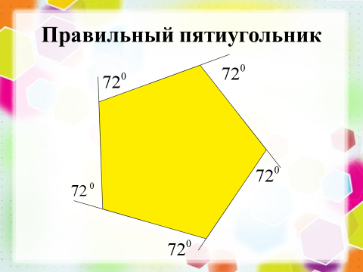
Слайд 17  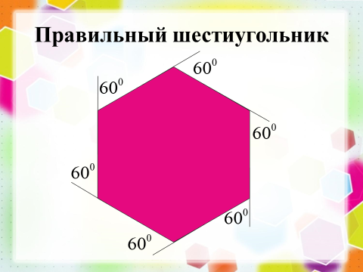 | Слайд 18  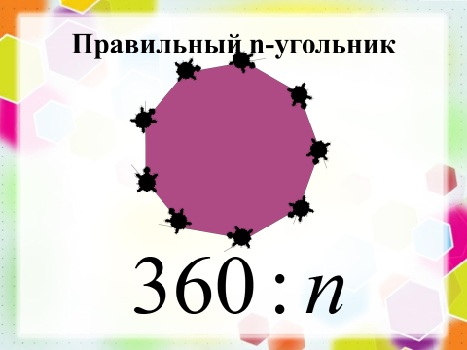
Слайд 19  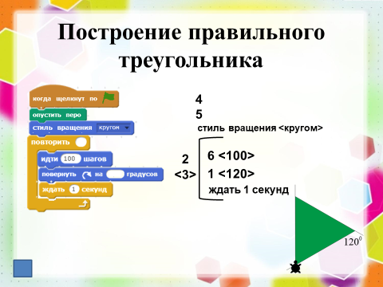 | Слайд 20  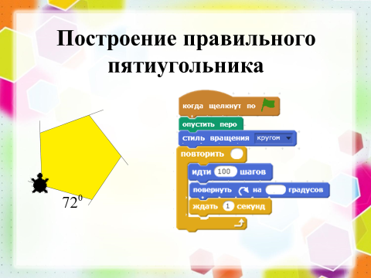
Слайд 21  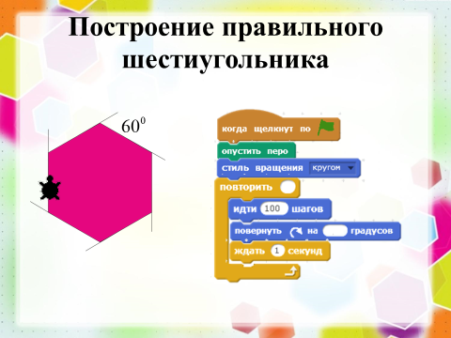 | Слайд 22  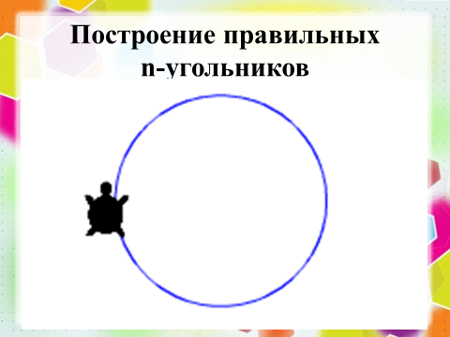
Слайд 23  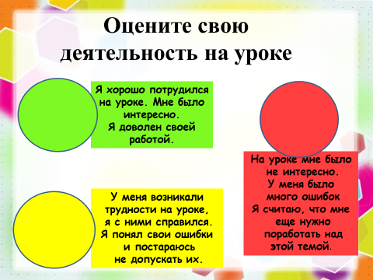 | Слайд 24  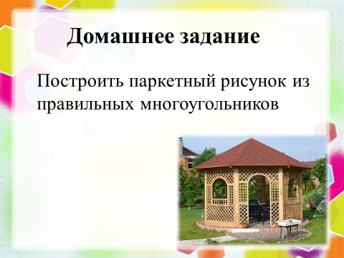

Верещагина Ольга Геннадьевна - учитель математики Кировского областного государственного общеобразовательного автономного учреждения "Кировский физико-математический лицей" (КОГОАУ КФМЛ)
Метелева Светлана Александровна – учитель информатики Кировского областного государственного общеобразовательного автономного учреждения «Лицей естественных наук» (КОГОАУ ЛЕН)

